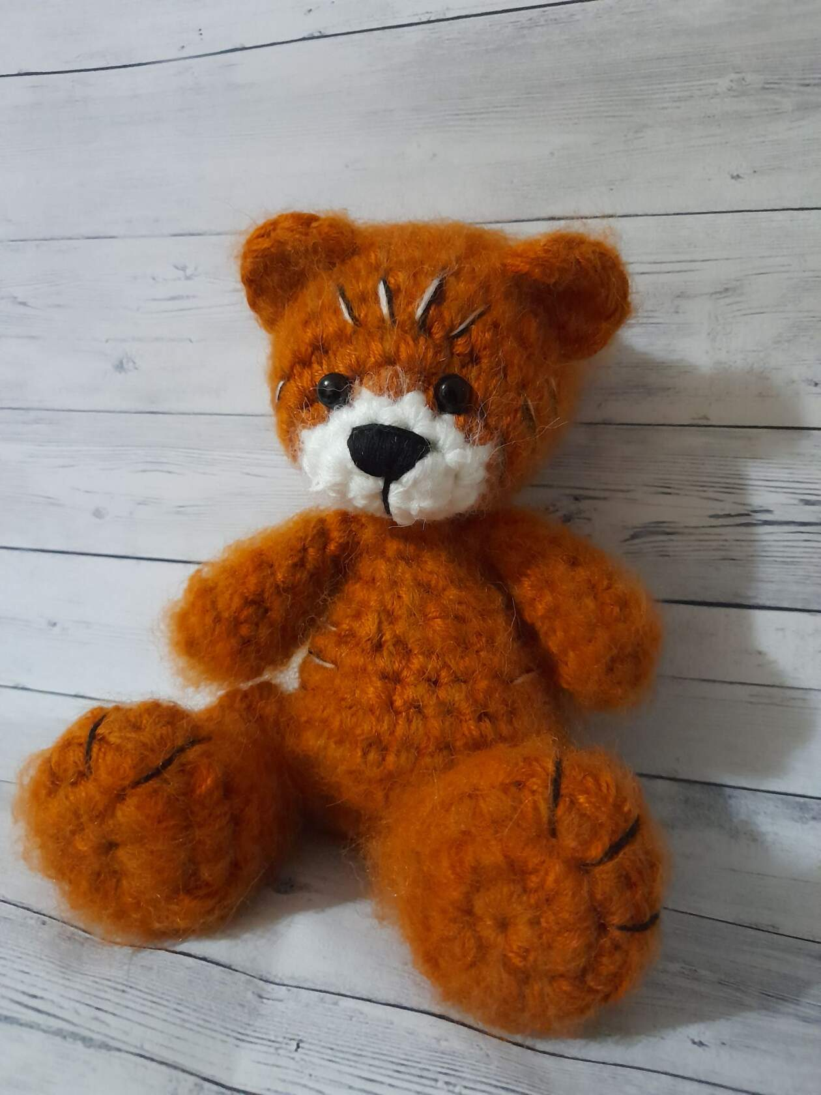
Тигр-символ 2022 года
Условные обозначения:
КА - кольцо амигуруми
сбн - столбик без накида
пр - прибавка
уб - убавка
вп - воздушная петля
сс - соединительный столбик
ПССН - полустолбик с одним накидом
ССН - столбик с одним накидом
(…)х6 - повторить действие в скобках 6 раз.

Материалы:
✅Пряжа основного цвета 100г. Метраж 100м./100гр.
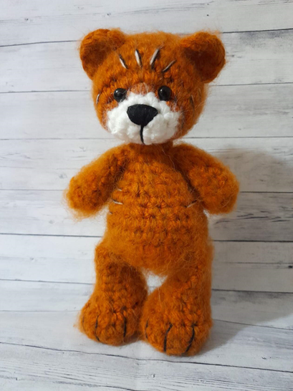
✅Белый, маленько для мордочки
✅Чёрный для полосок
✅Крючок №5
✅Холлофайбер
✅Глазки 0.8мм
✅Клей Момент Кристалл
✅Игла штопальная

Голова
Если вы хотите выделить мордочку,
то первые 3 ряда вяжите белым. С начала 4 ряда меняйте цвет.
1. 6 в КА
2. 6пр (12)
3. 12сбн
4. (др.цвет) - ( 1сбн, пр ) × 6 (18)
5. ( 1сбн, пр ) × 9 (27)
Между 4-5 рядом, вставить глаза 8мм на расстоянии 4сбн.
6-9. 27сбн (4 ряда)
10. ( 3сбн, уб, 4сбн, уб ) × 2, 3сбн, уб (22)
Набиваем по мере вязания.
11. 1сбн ( 2сбн, уб ) × 5, 1сбн (17)
12. ( 1сбн, уб ) × 5, 2сбн (12)
13. 6уб
Закрываем вязание. Нить крепим, прячем.
Формируем мордочку, чуть вытягивая носик.
Утяжка мордочки.
Иглой, с прочной ниткой, входим внизу головы в 5 ряд,
выходим во внешний угол глаза, затем заходим во внутренний
угол этого же глаза, выводим иглу через соседний ряд внизу
головы (рядышком с хвостиком).
Заходим иглой снова в то же место (где хвостик) и повторяем
то же самое с другим глазом, выводим иглу через соседний
ряд. Утягиваем глазки, чтобы они немного опустились вниз,
аккуратно подтягиваем равномерно обе ниточки, получив
нужный эффект, завязываем на узел между собой. Нитку
прячем.
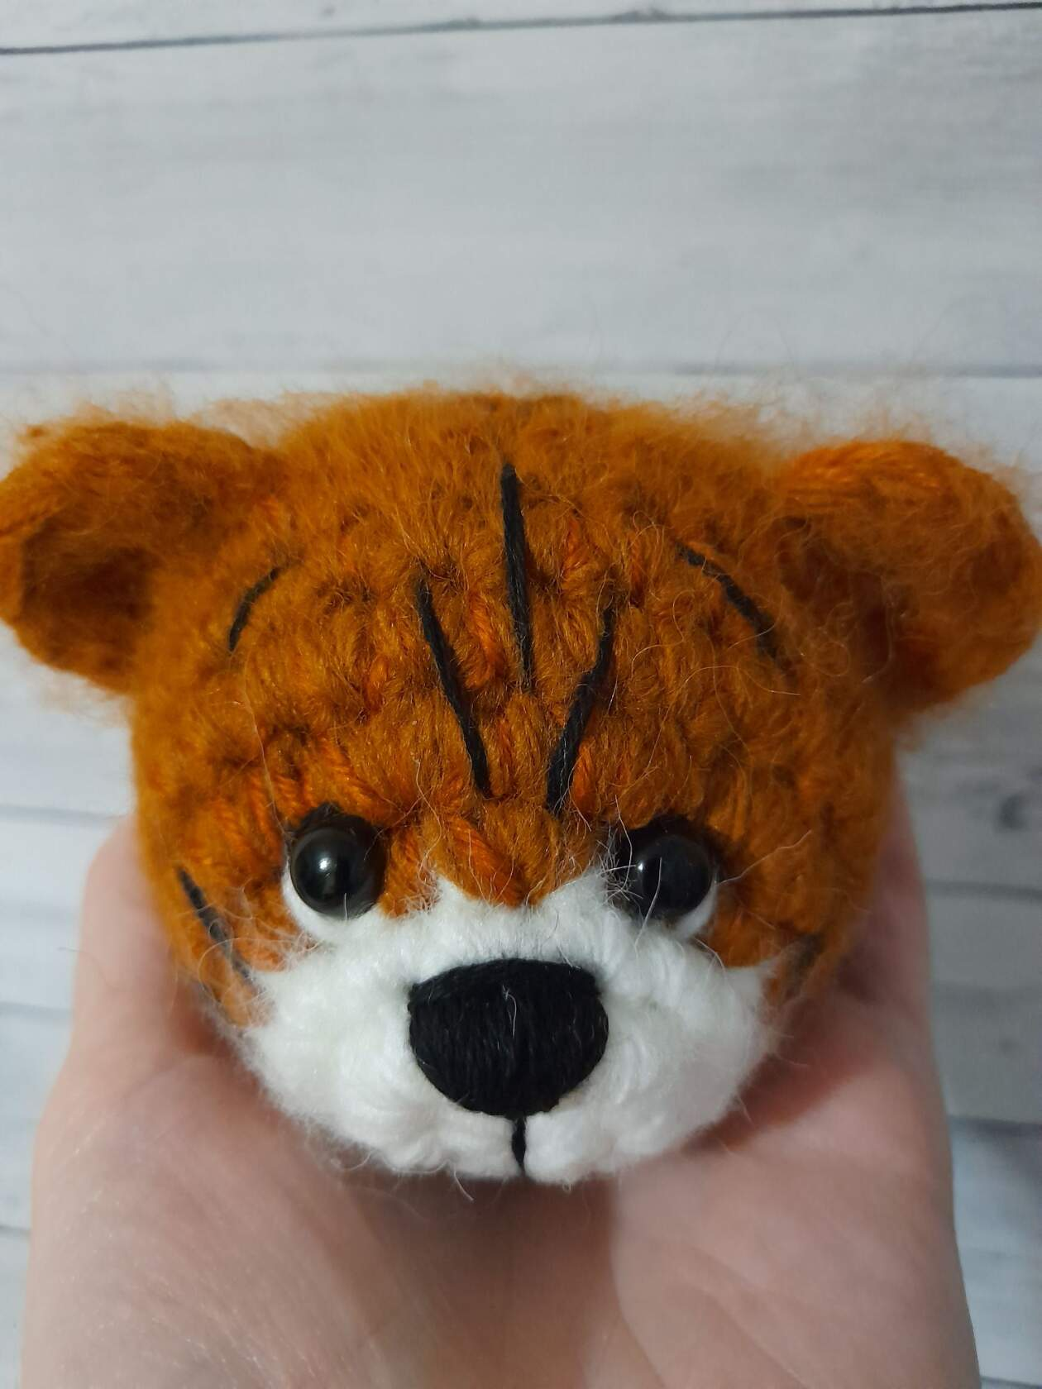

Вышивка. Оформление мордочки.
Иглой с белой пряжей, вышиваем
белки. Чёрной пряжей
вышиваем ресничку
( для начала
прикладывайте,
примеряйте ниточку так
чтобы был томный
взгляд, можете
воспользоваться
булавками для наметки).
Бровки.
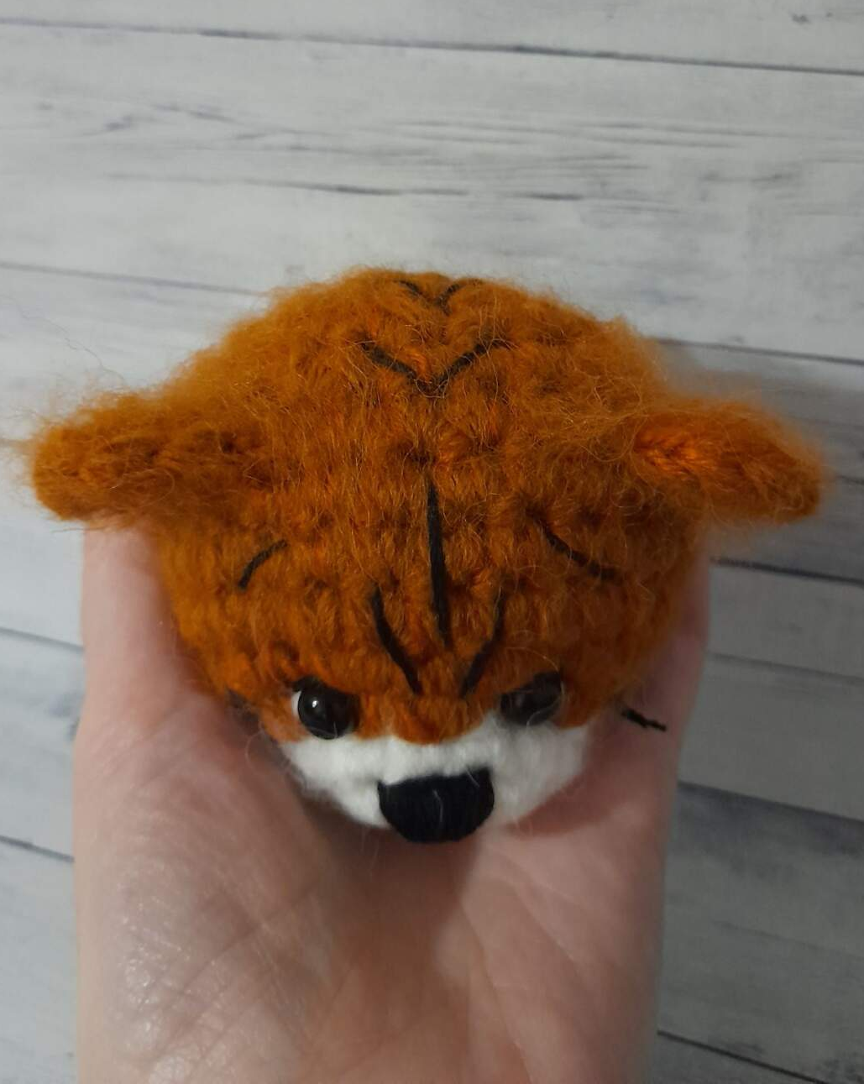
Вышиваем над глазами через 2 ряда с
внешней стороны головы, между 6 и 7 рядом. И на 3 ряда
выше над глазами между 7 и 8 рядом ближе к середине.
Получается бровки приподняты.
Ширина бровки 3 сбн. Расстояние между бровок 3сбн.

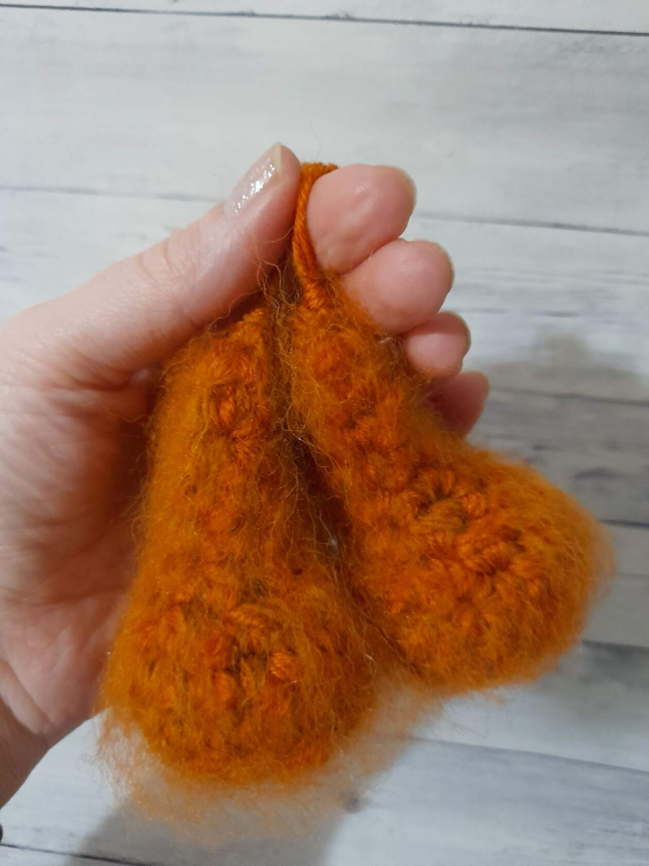
Ножки
1. 6 в КА
2. 6пр (12)
3. 3сбн ( пр, 1сбн ) × 3, 3сбн (15)
4. За задние стенки провязываем 15сбн.
5. 15сбн
6. 4сбн, 4уб, 3сбн (11)
7. 4сбн, уб, 5сбн (10)
8-11. 10сбн (4ряда)
12. 1сбн. Набивать только нижнюю часть.
13. Провязать пополам 5сбн. Сформировать лапку.
Нить обрезаем. Крепим.
Коготочки.
Ищем середину ножки. Вводим иглу внизу
посередине между 1 и 2
рядом, выводим иглу
между 5 и 6 рядом.
Вводим иглу в этот же ряд
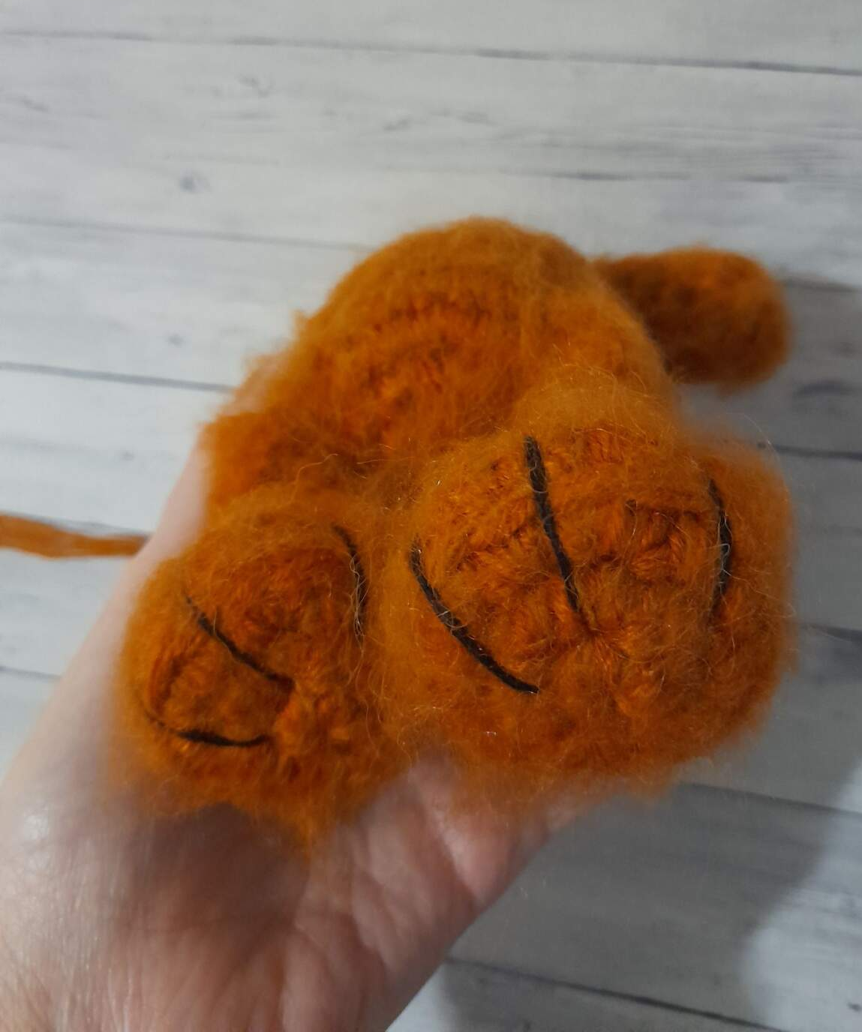
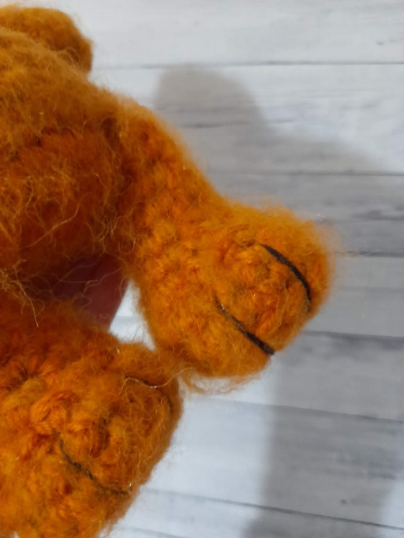
отступив 2 сбн в сторону.
Выводим иглу между 1 и 2
рядом отступив от
хвостика тоже 2 сбн.
Аналогично вышиваем
третий коготок, отступив
2сбн в сторону от
середины (от первого
коготка).
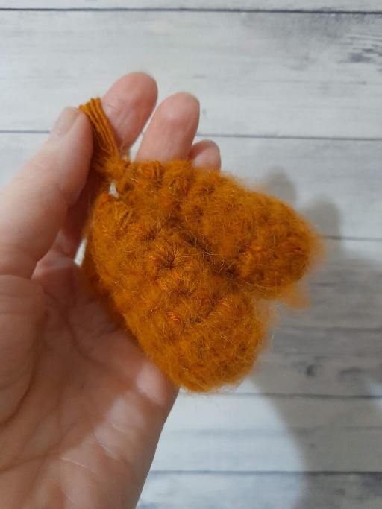
Ручки
1. 6 в КА
2. ( 1сбн, пр ) × 3 (9)
3-6. 9сбн (4 ряда)
7. уб, 7сбн (8)
8. 1сбн. Не набивать. Провязать пополам 4сбн.
Хвост
1. бел.-6 в КА
2-3. 6сбн (2ряда)
4-10. меняем цвет.- 6сбн (7рядов)
11. Провязать пополам 3сбн.
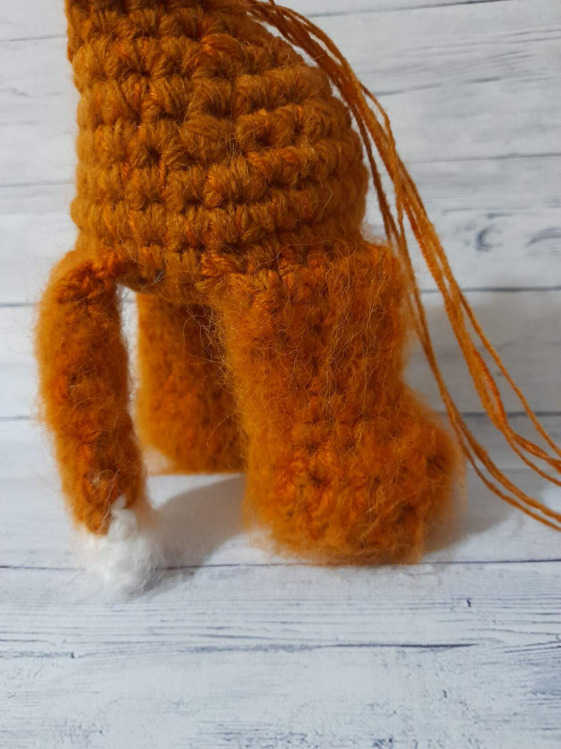
Нить обрезаем. Крепим.
Тело
1. 6 в КА
2. 6пр (12)
3. ( 1сбн, пр ) × 6 (18)
4. ( 1сбн, пр ) × 9 (27)
В 5 ряду ввязываем ножки.
Провязываем по ножке от пяточки
к носочку 5сбн,
следующую ножку 5сбн от носочка
к пяточке.
5. 4сбн, 5сбн провязать по ноге, 9сбн, 5сбн провязать по ноге, 3сбн.
В 6 ряду ввязываем хвост
6. 3сбн вяжем по хвосту, 25сбн
7. 27сбн
8. (2сбн, уб) ×6, 3 (21)
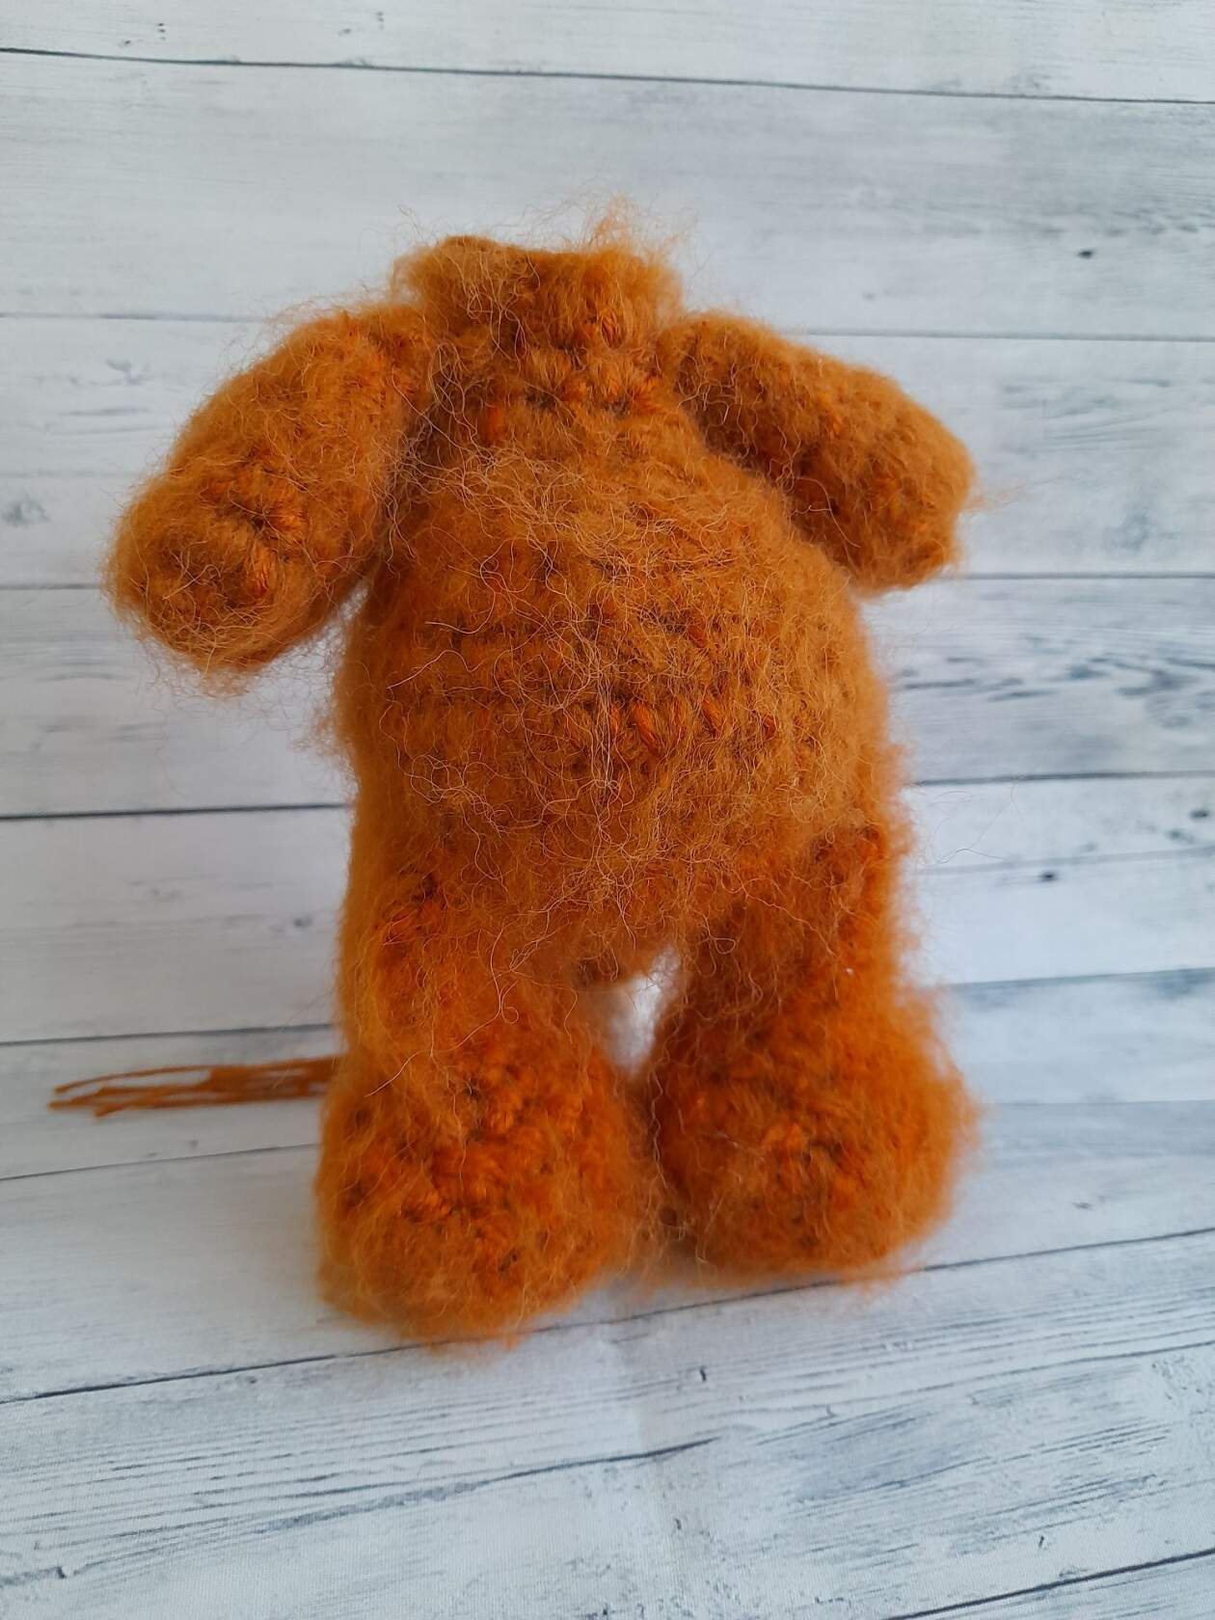
9. 21сбн + 1сбн для выравнивания
10. 3сбн, ( уб, 1сбн ) × 5, 3сбн (16)
Там где убавки, будет животик.
Формируем животик при
набивании наполнителем.
11. 6сбн, 2уб, 6сбн (14)
12. 5сбн, 2уб, 5сбн (12) + 1сбн для выравнивания
В 13 ряду ввязываем ручки
13. 1сбн, 4сбн провязываем по ручке, 2сбн,
4сбн провязываем по второй ручке, 1сбн (12)
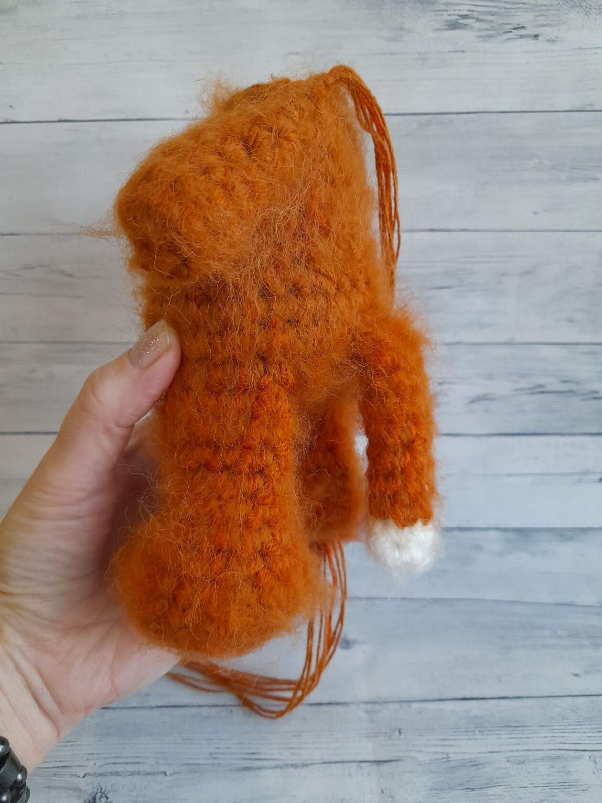
14. 12сбн
Оставляем нить для пришивания головы

Уши
- 6 в КА
- Развернуть вязание, 1вп подъёма, 6сбн
Нить обрезать
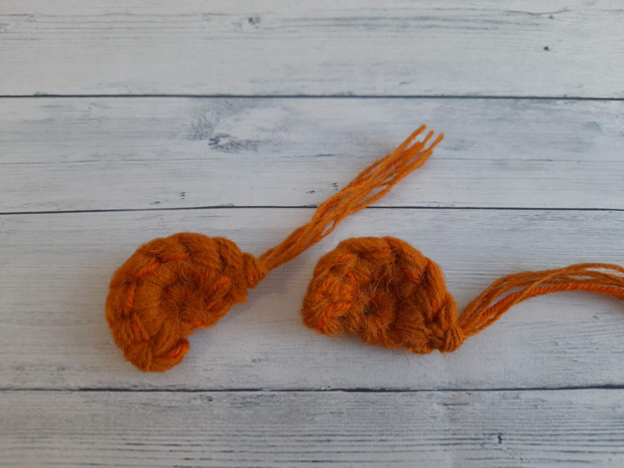

Сборка
Пришить ушки между 8 и 9 рядами.
Смотрите фото для примера.
Пришить голову.
Завязать бантик из ленты.
Опалить кончики ленты зажигалкой.
Пришить сам бант к телу игрушки, чтобы бант (сам узелок и ленту) не
развязался и не потерялся во время игры.
Вышиваем полосочки. Включаем воображение и вышиваем так, как вам
кажется было бы красиво.
Смотрите фото для
примера.

